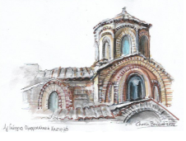
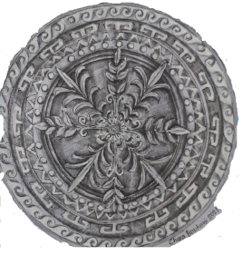
Δήλωση συμμετοχής
στο Εκπαιδευτικό Πρόγραμμα της Ιεράς Μητρόπολης Καστορίας

Ημερομηνία: ……………………………………………………..………………………………….
Ονομασία Σχολείου:…………………………………………………….……………………….
Διεύθυνση Εκπαίδευσης: ………………………………………………….………………….. Περιφερειακή Διεύθυνση Εκπαίδευσης: …………………………………………………

ΤΡΟΠΟΣ ΥΛΟΠΟΙΗΣΗΣ δια ζώσης ή/ και εξ αποστάσεως

Συμπληρώστε ΝΑΙ αναφορικά με τον τρόπο με τον οποίο επιθυμείτε να συμμετάσχετε:
«Υιοθεσία Βυζαντινού Μνημείου Καστοριάς»
Δια ζώσης:…………………………………………………………….
Εξ αποστάσεως: ……………………………………………………

ΧΡΗΣΙΜΕΣ ΠΛΗΡΟΦΟΡΙΕΣ
- Τάξη και τμήμα: ……………………………………………..……………….…….
- Αριθμός ωφελούμενων μαθητών /μαθητριών:……………………
- Υπεύθυνος εκπαιδευτικός:…………………………………………….……..
- Αριθμός εμπλεκομένων εκπαιδευτικών: ……………………………….
- Τηλέφωνα επικοινωνίας:…………………………………….…………..…….
- Email: …………………………………………………………………………………….
- Επιθυμητή ημερομηνία συμμετοχής/ξενάγησης από τους υπευθύνους του προγράμματος
- Επιθυμητή ώρα:……………………………………….…………………………..…
Θα λάβετε email επιβεβαίωσης για την ημέρα και ώρα διεξαγωγής του Εκπαιδευτικού Προγράμματος.
Υπεύθυνοι επικοινωνίας προγράμματος
Αρχιμανδρίτης π. Στέφανος Σχοινάς
Τηλέφωνα: 6909146725
Διεύθυνση ƞλεκτρ. αλληλογραφίας: p.stefanos.schinas@gmail.com
Ιεροδιάκονος π. Παύλος Λαζόγκας
Τηλέφωνα: 6987269934
Διεύθυνση ƞλεκτρ. αλληλογραφίας: markoslazogass@gmail.com
Ιερά Μητρόπολις Καστορίας
Τηλ. : 24670 22334
Fax : 24670 27142
Διεύθυνση ƞλεκτρ. αλληλογραφίας:: info@imkastorias.gr
Webpage : https://www.imkastorias.gr

Ευχαριστούμε πολύ για τη συμμετοχή σας!

